Kapitel 4: Party
Das Thema: Partyanlässe
Słowniczek. Przepiszcie słówka do zeszytów.
Abiball, der, Abibälle – bal maturalny
Abitur, das – matura
Abiturientenball, der, Abiturientenbälle – bal maturzystów
Abiturjahrgang, der – rocznik maturalny
Beginn, der – początek
Bescheid geben – dać znać
danken – dziękować
Dschungel, der – dżungla
einladen – zapraszać

einladen ich lade ... ein du lädst... ein er/sie/es lädt ... ein

Einladung, die, -en – zaproszenie
Einweihung, die – „parapetówka”
endlich – w końcu
fertig – gotowy
Figur, die, -en – figura, postać
freuen, sich – cieszyć się
Geduld, die – cierpliwość
Grund, der, Gründe – przyczyna, powód
heiraten – brać ślub
herzlich – serdecznie
Hilfe, die – pomoc
Hochzeit, die, -en – wesele
Karneval, der, -e – karnawał
Motto, das, -s – motto, myśl przewodnia
Nachbar, der, -n – sąsiad
Partyanlass, der, Partyanlässe – okazja do zorganizowania przyjęcia
recht – naprawdę
Sommer, der – lato
Taufe, die – chrzciny
taufen – chrzcić
Trauung, die, -en – ślub
um ..... wird gebeten – prosi się o …
Valentinstag, der, -e – walentynki
verkleiden, sich – przebierać się

Przeczytajcie zaproszenia i przyporządkujcie je do odpowiednich okazji.

Taufe Haus-Einweihung Silvester Geburtstag Halloween Abitur Sommer Hochzeit Karneval Valentinstag

- Wir heiraten am 17. August 2013 und freuen uns sehr, wenn Ihr diesen besonderen Tag mit uns feiert. Die kirchliche Trauung findet um 11 Uhr in der Frauenkirche, Frauenplatz 12, München statt. Ab 13 Uhr feiern wir im Café Reitschule, Königsstraße 34. Bitte gebt uns bis 16. Juli Bescheid, ob ihr kommen könnt. Wir freuen uns auf Euer Kommen. Telefon 089/546721 Stephanie Hase und Sven Uhlad

- Am 15. April 2013 wird unser Sohn Maximilian Ernst um 16 Uhr in der Nikolauskirche in Aachen getauft. Zu diesem Fest möchten wir euch herzlich einladen. Tania + Manfred

- Lieber Udo, am 10. Mai werde ich 17 Jahre alt. Das ist ja ein guter Grund zum Feiern. Ich lade dich ganz herzlich ein. Die Party findet am Samstag, dem 11. Mai, bei mir zu Hause statt. Deine Kerstin

- Der Abiturjahrgang 2013 der Robert-Bosch-Gesamtschule Hildesheim lädt ein zum Abiball im Restaurant Opera am Samstag, dem 22. Juni 2013. Beginn ist um 20 Uhr. Um festliche Kleidung wird gebeten

- Liebe Nachbarn, endlich ist unser neues Zuhause fertig. Mit einer kleinen Party möchten wir Ihnen für Ihre Hilfe und Geduld danken. Wir laden Sie recht herzlich ein. Wir freuen uns auf Sie Bärbel & Felix Koch Wann? Freitagabend, 16.6., ab 18 Uhr Wo? Römerstraße 17 Was? Grill und Getränke

Przeczytajcie zaproszenia jeszcze raz i zaznacz odpowiednie rubryki w tabelce.

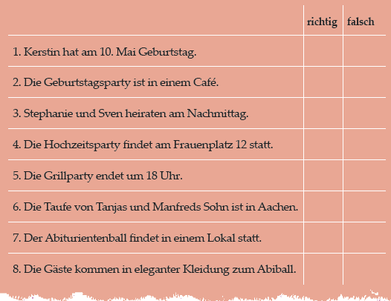

Przeczytaj tekst i połącz informacje z imionami.
– Was machst du am Samstagabend, Torsten?
– Meine Freundin macht eine Motto-Party. Das Motto heißt diesmal Dschungel. Sie erscheint als Jane und ich als Tarzan. Ich bin ganz neugierig, wie sich die anderen verkleiden.
*
– Verena, Kommst du auch zu der roten Party bei Larissa?
– Aber klar, ich hab schon eine rote Hose und eine rote Bluse für die Party. Larissa hat mich auch gebeten meinen Tomatensalat mitzubringen. Der hat ihr letztens gut geschmeckt.
*
– Ich gehe am Samstag zu der Wild-West- Party bei Paul. Und du Pascal?
– Wo eine Party ist, bin ich auch da. Selbstverständlich gehe ich hin.
– Als wer willst du dich verkleiden?
– Ich weiß noch nicht, vielleicht als Winnetou.
– Wirklich. Ich komme auch als ein Indianer.
– Dann kleide ich mich als Sheriff um.
*
– Hallo Sarah, ich mache nächsten Samstag eine Motto-Party. Kommst du?
– Was ist das Motto?
– Diesmal Orient.
– Eine tolle Idee. Ich komme bestimmt. Kann ich auch Patrick mitbringen?
– Aber sicher. Er muss sich aber auch verklei-den.
– Das ist kein Problem. Ich verkleide mich als Jasmin und er als Aladin.
– Na, dann bis Samstag.
